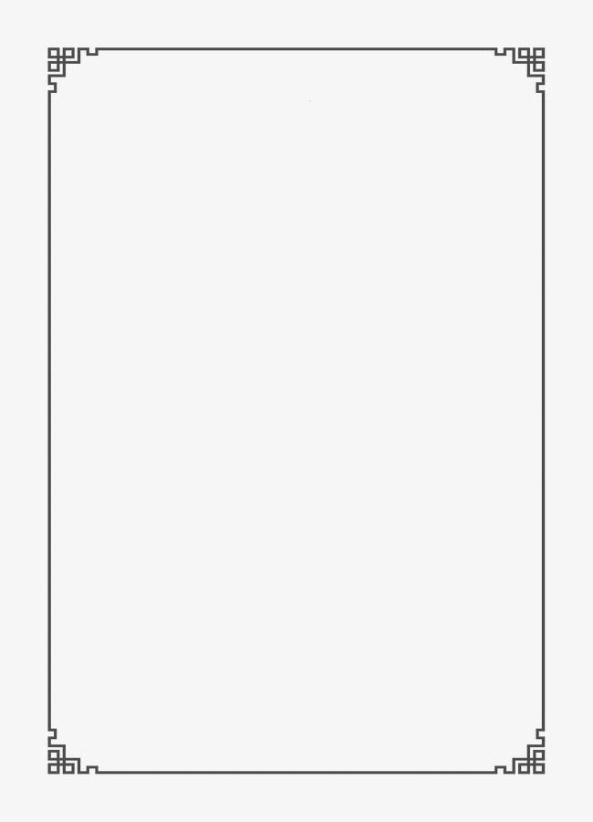

**TRƯỜNG ĐẠI HỌC SƯ PHẠM HÀ NỘI**

**KHOA CÔNG NGHỆ THÔNG TIN**



**BÁO CÁO BÀI TẬP LỚN**

**ĐỀ TÀI**

**PHÂN TÍCH THIẾT KẾ HỆ THỐNG CHỢ THƯƠNG MẠI ĐIỆN TỬ**

**( NHIỀU NGƯỜI CÙNG BÁN HÀNG TRÊN HỆ THỐNG )**

**Nhóm 3:** Nghiêm Đình Ninh

Trương Lệ Huyền

Đào Chấn Hưng

Nguyễn Thị Kim Chi

**PHẦN A. GIỚI THIỆU TỔNG QUAN VỀ HỆ THỐNG**

1. **Mô tả chung về bài toán**

Trang web cho phép mua bán hàng hóa của nhiều người khác nhau.

**PHẦN B. PHÂN TÍCH HỆ THỐNG**

1. **Xác định yêu cầu hệ thống**
2. **Các nhóm chức năng của hệ thống :**

Chức năng của hệ thống có thể chia làm các nhóm chức năng chính như sau :

* Nhóm chức năng đăng ký, đăng nhập thành viên.
* Nhóm chức năng xem thông tin , bao gồm xem thông tin giỏ hàng, xem thông tin đơn hàng, xem thông tin sản phẩm , xem thông tin cá nhân
* Nhóm chức năng quản lí thông tin , bao gồm quản lý thông tin cá nhân
* Nhóm chức năng mua hàng, bao gồm chọn mua sản phẩm, quản lý giỏ hàng ( xác nhận đặt hàng, xóa sản phẩm , chọn loại thanh toán )
* Nhóm chức năng bán hàng , bao gồm quản lý cửa hàng onl( thêm , sửa , xóa sản phẩm của cửa hàng onl) , quản lý đơn hàng ( xác nhận đơn, hủy đơn)

1. **Xác định các tác nhân :**

Các tác nhân của hệ thống như sau:

* Người xem : là những người không cần đăng nhập tài khoản có thể xem thông tin sản phẩm , tìm kiếm sản phẩm cũng như các cửa hàng
* Khách hàng : là những người vào xem và mua hàng
* Xem thông tin cá nhân , sản phẩm , giỏ hàng
* Quản lý thông tin cá nhân
* Tìm kiếm sản phẩm, cửa hàng
* Chọn sản phẩm vào giỏ hàng
* Quản lý sản phẩm trong giỏ hàng
* Xem đơn hàng
* Người bán hàng : là những người đăng sản phẩm để bán
* Xem thông tin cá nhân
* Quản lý thông tin cá nhân
* Quản lý sản phẩm : thêm , sửa , xóa sản phẩm
* Quản lý đơn hàng : xác nhận , hủy đơn hàng
* Admin : là người quản lý toàn bộ hệ thống
* Quản lý hệ thống

1. **Mô hình chức năng của hệ thống**
2. **Các biểu đồ hoạt động (Activity diagrams)**
3. **Xác định và xây dựng các mô tả ca sử dụng**
   1. **Xác định các ca sử dụng :**

* Đăng nhập. đăng xuất
* Người xem :
* Xem thông tin sản phẩm
* Tìm kiếm sản phẩm cũng như các cửa hàng
* Khách hàng
* Xem thông tin cá nhân , sản phẩm , giỏ hàng
* Sửa đổi thông tin cá nhân
* Tìm kiếm sản phẩm, cửa hàng
* Chọn sản phẩm vào giỏ hàng
* Quản lý sản phẩm trong giỏ hàng
* Xem đơn hàng
* Người bán hàng :
* Xem thông tin cá nhân
* Sửa đổi thông tin cá nhân
* Quản lý sản phẩm : thêm , sửa , xóa sản phẩm
* Quản lý đơn hàng : xác nhận , hủy đơn hàng
* Admin :
* Quản lý hệ thống
  1. **Mô tả chi tiết từng Use Case**

**Bảng 1: Đăng ký**

|  |  |
| --- | --- |
| **Tên** | **Đăng ký** |
| **Tác nhân liên quan** | - Người xem |
| **Mô tả** | Cho phép người xem đăng ký làm thành viên của hệ thống |
| **Điều kiện bắt đầu** | Có thành viên mới |
| **Điều kiện kết thúc** | Nếu đăng ký thành công thì các thông tin về thành viên phải được ghi lại |
| **Luồng sự kiện chính** | 1. Người xem chọn mục đăng ký thành viên 2. Form đăng kí thành viên hiển thị 3. Khách xem đăng nhập thông tin cá nhân cần thiết vào form đăng ký 4. Nhấn nút Đăng ký 5. Hệ thống thông báo kết quả quá trình nhập thông tin cá nhân. Nếu thông tin nhập không chính xác thì thực hiện luồng nhánh A1. Nếu thông tin nhập chính xác thì thực hiện bước 6. 6. Hệ thống cập nhật thông tin của Người xem đã đăng ký vào danh sách thành viên 7. Kết thúc |
| **Luồng sự kiện phụ** | Luồng nhánh A1 : Quá trình nhập thông tin không chính xác:   1. Hệ thống thông báo thông tin nhập không chính xác 2. Hệ thống yêu cầu khách xem nhập thông tin lại 3. Nếu khách xem đồng ý quy về bước 2 của luồng sự kiện chính, nếu không đồng ý thì kết thúc. |
| **Chú ý thêm** |  |

**Bảng 2: Đăng nhập**

|  |  |
| --- | --- |
| **Tên** | **Đăng nhập** |
| **Tác nhân liên quan** | - Khách hàng  - Admin  - Người bán hàng |
| **Mô tả** | Cho phép thành viên đăng nhập vào hệ thống . |
| **Điều kiện bắt đầu** | Mỗi người sử dụng hệ thống đều phải có tài khoản , đăng nhập sử dụng tài khoản và mật khẩu riêng của mình và chưa đăng nhập vào hệ thống |
| **Điều kiện kết thúc** | Các thông tin đăng nhập vào chính xác, người dùng bắt đầu sử dụng hệ thống |
| **Luồng sự kiện chính** | 1. Thành viên chọn chức năng đăng nhập 2. Form đăng nhập hiển thị 3. Nhập tên, mật khẩu vào form đăng nhập 4. Hệ thống kiểm tra tên , mật khẩu của thành viên 5. Nếu việc đăng nhập thành công thì sẽ dẫn người dùng đến trang chủ. Nếu thành viên nhập sai tên, mật khẩu thì chuyển sang luồng nhánh A1 6. Kết thúc |
| **Luồng sự kiện phụ** | Luông nhánh A1 : Thành viên đăng nhập không thành công   1. Hệ thống thông báo quá trình đăng nhập không thành công 2. Chọn đăng ký hay nhập lại. Nếu chọn đăng ký thì quay về usercase đăng ký 3. Hệ thống yêu cầu thành viên nhập lại tên và mật khẩu 4. Nếu khách hàng đồng ý thì quay về bước 2 của luồng sự kiện chính, nếu không đồng ý thì kết thúc usercase |
| **Chú ý thêm** | Thành viên đã đăng nhập thành công và có thể sử dụng các chức năng mà hệ thống cung cấp |

**Bảng 3: Xem thông tin giỏ hàng**

|  |  |
| --- | --- |
| **Tên** | **Lập hợp đồng cung cấp** |
| **Tác nhân liên quan** | * Khách hàng |
| **Mô tả** | Cho phép khách hàng xem thông tin về giỏ hàng cảu mình |
| **Điều kiện bắt đầu** | Khách hàng đã đăng nhập tài khoản |
| **Điều kiện kết thúc** | Hiển thị đầy đủ các sản phẩm trong giỏ hàng |
| **Luồng sự kiện chính** | 1. Khách hàng chọn chức năng xem giỏ hàng 2. Form xem thông tin giỏ hàng xuất hiện , hệ thống, hệ thống hiển thị thông tin về giỏ hàng của khách hàng hiện tại 3. Khách hàng xem thông tin chi tiết về giỏ hàng được hiển thị 4. Kết thúc |
| **Luồng sự kiện phụ** |  |
| **Chú ý thêm** |  |

**Bảng 4: Xem thông tin đơn hàng**

|  |  |
| --- | --- |
| **Tên** | **Lập hợp đồng mua** |
| **Tác nhân liên quan** | * Khách hàng * Người bán hàng |
| **Mô tả** | Cho phép người bán hàng và khách hàng xem thông tin đơn hàng được lưu trữ trên hệ thống |
| **Điều kiện bắt đầu** | Đăng nhập vào hệ thống , và đã chọn mua sản phẩm trên hệ thống |
| **Điều kiện kết thúc** | Hiển thị đơn hàng đã chọn đầy đủ thông tin |
| **Luồng sự kiện chính** | 1. Khách hàng, người bán hàng chọn đơn hàng cần xem 2. Form xem thông tin đơn xuất hiện, hệ thống hiển thị thông tin về đơn hàng mà khách hàng hay người bán hàng đã chọn 3. Khách hàng, người bán hàng xem thông tin chi tiết về đơn hàng được hiển thị 4. Kết thúc |
| **Luồng sự kiện phụ** |  |
| **Chú ý thêm** |  |

**Bảng 5: Xem thông tin sản phẩm**

|  |  |
| --- | --- |
| **Tên** | **Lập hóa đơn nhập** |
| **Tác nhân liên quan** | * Người xem * Khách hàng * Người bán hàng * Admin |
| **Mô tả** | Cho phép cac tác nhân liên quan xem thông tin về sản phẩm đã chọn |
| **Điều kiện bắt đầu** | Đăng nhập tài khoản |
| **Điều kiện kết thúc** | Hiển thị thông tin sản phẩm đã chọn |
| **Luồng sự kiện chính** | 1. Tác nhân liên quan chọn sản phẩm cần xem 2. Form xem thông tin sản phẩm xuất hiện, hệ thống hiển thị thông tin về sản phẩm đã chọn 3. Tác nhân liên quan xem thông tin chi tiết về sản phẩm được hiển thị 4. Kết thúc |
| **Luồng sự kiện phụ** |  |
| **Chú ý thêm** |  |

**Bảng 6: Xem thông tin cá nhân**

|  |  |
| --- | --- |
| **Tên** | **Lập hóa đơn xuất** |
| **Tác nhân liên quan** | - Khách hàng  - Người bán hàng |
| **Mô tả** | Cho phép thành viên của hệ thống xem các thông tin cá nhân của mình |
| **Điều kiện bắt đầu** | Đăng nhập vào hệ thống |
| **Điều kiện kết thúc** | Hiển thị đầy đủ thông tin cá nhân đã nhập vào hệ thống |
| **Luồng sự kiện chính** | 1. Thành viên chọn mục Xem thông tin cá nhân 2. Form xem thông tin thành viên xuất hiện , hệ thống hiển thị thông tin cá nhân của thành viên 3. Hệ thống cung cấp liên kết để thành viên có thể sửa đổi thông tin cá nhân 4. Kết thúc |
| **Luồng sự kiện phụ** |  |
| **Chú ý thêm** |  |

**Bảng 7: Quản lý thông tin cá nhân**

|  |  |
| --- | --- |
| **Tên** | **In hợp đồng** |
| **Tác nhân liên quan** | * Khách hàng * Người bán hàng |
| **Mô tả** | Cho phép thành viên thay đổi các thông tin đăng ký |
| **Điều kiện bắt đầu** | Đăng nhập vào hệ thống |
| **Điều kiện kết thúc** | Thêm, sửa , xóa được thông tin cá nhân. Thông tin thành viên được lưu vào hệ thống |
| **Luồng sự kiện chính** | 1. Tác nhân liên quan chọn chức năng sửa thông tin cá nhân 2. Hệ thống hiển thị form sửa thông tin với các thông tin cũ của tác nhân hiện tại 3. Tác nhân nhập thông tin mới 4. Nhấn nút lưu thông tin 5. Nếu việc cập nhật thành công thì thực hiên bước 6. Nếu sai thực hiên luồng rẽ nhánh A1 6. Lưu thông tin 7. Kết thúc |
| **Luồng sự kiện phụ** | Luồng nhánh A1: thông tin không hợp lệ   1. Hệ thống báo việc nhập dữ liệu không hợp lệ 2. Thành viên nhập lại thông tin 3. Quay lại bước 4 của luồng sự kiện chính |
| **Chú ý thêm** |  |

**Bảng 8: Chọn sản phẩm cần mua**

|  |  |
| --- | --- |
| **Tên** | **In hợp đồng** |
| **Tác nhân liên quan** | * Khách hàng |
| **Mô tả** | Cho phép tác nhân liên quan chọn sản phẩm cần mua để đưa vào giỏ hàng |
| **Điều kiện bắt đầu** | Sản phẩm cần chọn phải hiển thị trên hệ thống |
| **Điều kiện kết thúc** | Sản phẩm cần được mua chọn xong |
| **Luồng sự kiện chính** | 1. Tác nhân chọn nhập tên sản phẩm vào ô tìm kiếm 2. Hệ thống hiển thị các sản phẩm ứng với tên đã tìm 3. Tác nhân chọn vào sản phẩm khách hàng cần mua 4. Tác nhân xem thông tin về sản phẩm cần mua 5. Nếu hệ thống hiển thị có sản phẩm cần mua, khách hàng chọn vào sản phẩm cụ thể cần mua. Nếu không thi thực hiện luồng sự kiện rẽ nhánh A1. 6. Kết thúc |
| **Luồng sự kiện phụ** | Luồng sự kiện rẽ nhánh A1:   1. Khách hàng chọn các sản phẩm khác hoặc tìm kiếm sản phẩm khác 2. Quay lại bước 4 của luồng sự kiện chính |
| **Chú ý thêm** |  |

**Bảng 9: Thêm sản phẩm vào giỏ hàng**

|  |  |
| --- | --- |
| **Tên** | **Lập biên bản kiểm kê** |
| **Tác nhân liên quan** | * Khách hàng |
| **Mô tả** | Cho phép khách hàng đưa sản phẩm đã chọn vào giỏ hàng |
| **Điều kiện bắt đầu** | Sản phẩm đã được chọn |
| **Điều kiện kết thúc** |  |
| **Luồng sự kiện chính** | 1. Chọn chức năng Thêm vào giỏ hàng để đưa sản phẩm vào giỏ hàng. 2. Sản phẩm được chuyển vào giỏ hàng với thông tin số lượng cần mua 3. Kết thúc |
| **Luồng sự kiện phụ** |  |
| **Chú ý thêm** |  |

**Bảng 10: Loại sản phẩm đã chọn ở giỏ hàng**

|  |  |
| --- | --- |
| **Tên** | **Lập biên bản luân chuyển** |
| **Tác nhân liên quan** | * Khách hàng |
| **Mô tả** | Cho phép khách hàng loại bỏ sản phẩm đã đưa vào giỏ hàng |
| **Điều kiện bắt đầu** | Giỏ hàng đã có sản phẩm |
| **Điều kiện kết thúc** | Sản phẩm được chọn bị loại bỏ khỏi giỏ hàng |
| **Luồng sự kiện chính** | 1. Khách hàng chọn sản phẩm muốn loại bỏ khỏi giỏ hàng 2. Nhấn loại bỏ để thực hiện loại bỏ 3. Nếu có sản phẩm được chọn hệ thống hiển thị thông báo để khách hàng xác nhận lại. Ngược lại, thực hiện luồng sự kiện rẽ nhánh A1 4. Nếu chấp nhận thì sản phẩm được chọn sẽ bị loại bỏ. Nếu không thì thực hiện luồng sự kiện rẽ nhánh A2 5. Hệ thống hiển thị loại bỏ thành công 6. Kết thúc |
| **Luồng sự kiện phụ** | Luồng nhánh A1: sản phẩm chưa được chọn   1. Hệ thống thông báo chưa chọn sản phẩm cần loại bỏ 2. Quay lại bước 1 của luồng sự kiện chính   Luồng nhánh A2: quay lại giỏ hàng   1. Hệ thống hiển thị danh sách sản phẩm trong sản phẩm 2. Kết thúc |
| **Chú ý thêm** |  |

**Bảng 11: Thanh toán**

|  |  |
| --- | --- |
| **Tên** | **In biên bản** |
| **Tác nhân liên quan** | * Khách hàng |
| **Mô tả** | Cho phép khách hàng tạo đơn hàng để tiến hành thanh toán giỏ hàng sản phẩm |
| **Điều kiện bắt đầu** | Khách hàng đã chọn sản phẩm vào giỏ hàng |
| **Điều kiện kết thúc** | Đơn hàng được thanh toán chuyển cho người bán |
| **Luồng sự kiện chính** | 1. Khách hàng ấn thanh toán để tạo đơn hàng 2. Form thanh toán xuất hiện, hệ thống hiển thị thông tin sản phẩm đã mua, mã đơn hàng 3. Khách hàng nhập tiếp các thông tin: học tên , số điện thoại, địa chỉ để hoàn thành đơn hàng 4. Chọn hoàn thành đơn hàng. Nếu đơn hàng đã nhập đúng thì thực hiện bước 5. Nếu sai thì thực hiện luồng rẽ nhánh A1 5. Hệ thống thông báo giao dịch thành công 6. Kết thúc |
| **Luồng sự kiện phụ** | Luồng sự kiện rẽ nhánh A1: đơn hàng nhập sai   1. Hệ thống thông báo việc tạo đơn hàng không thành công 2. Hệ thống hiển thị lại form nhập thông tin và các trường hợp sai 3. Khách hàng nhập lại thông tin nếu muốn tiếp tục mua, nếu muốn ngưng giao dịch thì thực hiện luồng sự kiện rẽ nhánh A2 4. Quay lại bước 4 của luồng sự kiện chính   Luồng sự kiện rẽ nhánh A2: khách hàng hủy đơn hàng   1. Khách hàng nhấn hủy bỏ đơn hàng 2. Hệ thống hiển thị các sản phẩm để khách hàng thực hiện giao dịch mới 3. Kết thúc |
| **Chú ý thêm** |  |

**Bảng 12: Tiếp nhận đơn hàng**

|  |  |
| --- | --- |
| **Tên** | **Cập nhật thông tin đối tác** |
| **Tác nhân liên quan** | * Người bán hàng |
| **Mô tả** | Người bán hàng xử lí đơn hàng được gửi |
| **Điều kiện bắt đầu** | Có đơn hàng được gửi tới |
| **Điều kiện kết thúc** |  |
| **Luồng sự kiện chính** | 1. Hệ thống thông báo có đơn hàng mới 2. Chọn xem đơn hàng mới 3. Hệ thống hiển thị thông tin đơn hàng 4. Người bán hàng chọn xác nhận để gửi hàng cho khách hàng. Chọn hủy để hủy việc nhận đơn hàng 5. Kết thúc |
| **Luồng sự kiện phụ** |  |
| **Chú ý thêm** | Không có |

**Bảng 13: Quản lý sản phẩm**

|  |  |
| --- | --- |
| **Tên** | **Hủy chứng từ** |
| **Tác nhân liên quan** | * Người bán hàng |
| **Mô tả** | Người bán hàng có thể thêm , sửa, xóa sản phẩm của shop mình |
| **Điều kiện bắt đầu** | Đăng nhập vào hệ thống và chọn là người án hàng |
| **Điều kiện kết thúc** |  |
| **Luồng sự kiện chính** | * Thêm sản phẩm  1. Tác nhân chọn vào mục tạo sản phẩm 2. Hiển thị form đăng sản phẩm 3. Tác nhân nhập thông tin sản phẩm: tên, hình ảnh, giá tiền, mổ tả, … 4. Nhấn nút lưu 5. Nếu việc nhập thành công thì thực hiện bước 6. Nếu sai thực hiện luồng sự kiện rẽ nhánh A1 6. Lưu thông tin 7. Kết thúc  * Sửa Sản phẩm  1. Tác nhân chọn vào sản phẩm 2. Hệ thống hiển thị thông tin sản phẩm 3. Tác nhân chọn nút sửa 4. Hệ thống hiển thị form sửa thông tin sản phẩm 5. Tác nhân thay đổi các thông tin 6. Nhấn lưu thông tin 7. Nếu thay đổi thành công thì thực hiện bước 8. Nếu sai thực hiện uồng rẽ nhánh A1 8. Lưu thông tin 9. Kết thúc  * Xóa sản phẩm  1. Tác nhân chọn sản phẩm cần xóa 2. Hệ thống hiển thị thông tin sản phẩm 3. Tác nhận chọn nút xóa để thực hiện việc xóa 4. Hệ thống hiển thị thông báo xác nhận. Nếu tác nhân đồng ý thì thực hiện bước 5. Nếu không đồng ý thì thực hiện bước 6 5. Thông báo sản phẩm đã được xóa 6. Hệ thống hiển thị lại danh sách sản phẩm 7. Kết thúc |
| **Luồng sự kiện phụ** | Luồng rẽ nhánh A1:   1. Hệ thống thông báo việc nhập dữ liệu không hợp lệ 2. Tác nhân nhập lại thông tin 3. Quay lại buwos trên luồng sự kiện chính |
| **Chú ý thêm** | Không có |

1. **Biểu đồ ca sử dụng**

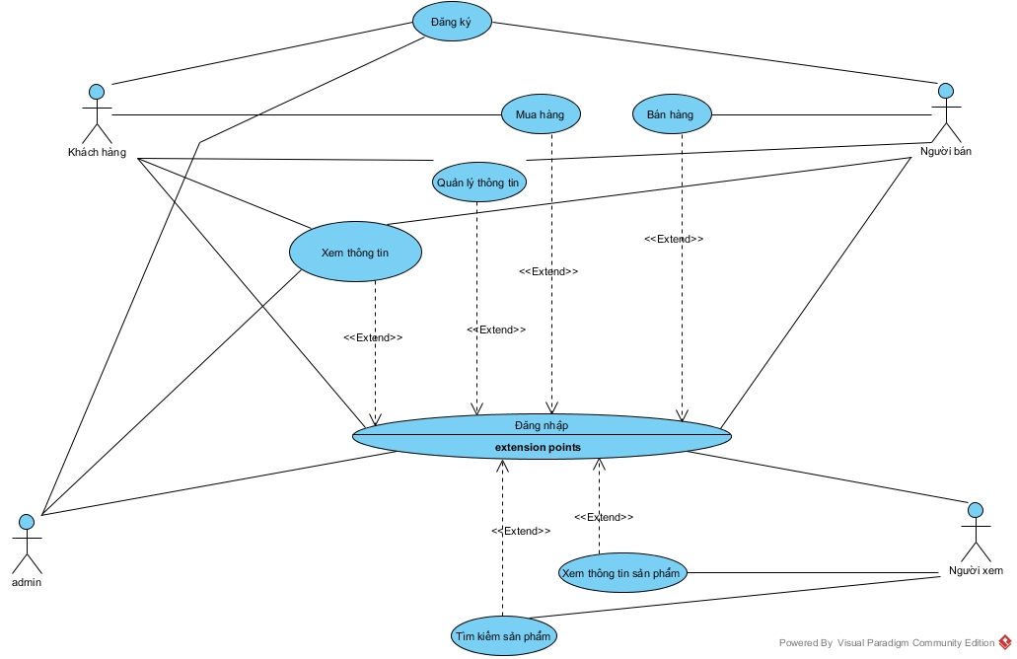

*Biểu đồ usercase Tổng quan*